中国青岛汉画像砖博物馆
中国石油大学出版社
青岛汇杰教育科技公司

传承中华文脉 直播你的精彩
关于在暑假期间组织“古意新曲----国学
经典里的核心价值观”亲子朗读
公益直播活动的邀请函

全市各小学、幼儿园、各类少儿培训机构：
为弘扬和传承中华优秀传统文化，培育和践行社会主义核心价值观，引导全市少年儿童及其家长养成良好的读书习惯。暑假期间中国青岛汉画像砖博物馆、中国石油大学出版社、青岛汇杰教育，联合组织“古意新曲----国学经典里的核心价值观”亲子朗读公益直播活动，诚邀您参加。

一、活动主题
本次活动以“传承中华文脉，直播你的精彩”为主题，旨在以网络直播的形式，组织少年儿童及其家长以家庭为单位朗读“古意新曲”国学儿歌故事，从而激发阅读国学经典的兴趣，增进对社会主义核心价值观的认同。
二、朗读直播内容
本次朗读直播内容为中国石油大学出版社出版的国学儿歌故事《古意新曲》系列作品。《古意新曲》系列作品是我市作家辛龙先生遵循“诗教”理念，为少年儿童创作的国学启蒙作品。这些作品将《弟子规》、《三字经》、《论语》、《孟子》、《史记》等数十部国学经典中的名段、寓言、典故进行筛选，以朗朗上口、生动有趣的国学儿歌形式呈现出来，为孩子们架起了一道沟通古今的艺术桥梁。
《古意新曲》系列国学儿歌自2014年正式推出以来，先后荣获2014年国家文化部弘扬社会主义核心价值观优秀动漫扶持项目；2015年山东省人民政府第二届文化创新奖；2016年国家教育部高校出版社主题出版项目。其中80余篇入选第一批、第二批中华优秀传统文化故事会。2017年以来，青岛电视台陆续拍摄《古意新曲》系列微电影，每周周日18:40在少儿频道播出。2017年“六一”国际儿童节期间，《古意新曲》三首动漫儿歌同时在中央电视台列车频道播出，在全国引起较大反响。
本次活动指定的朗读直播内容《古意新曲----汉字里的核心价值观》、《古意新曲----唐诗里的核心价值观》、《古意新曲----典故里的核心价值观》，已绘制成漫画，并由青报教育在线网站发布，参与朗读直播活动的单位可登陆青报教育在线（http://iqdedu.com）阅读下载。
三、活动参与
本次亲子朗读公益直播活动将在中国青岛汉画像砖博物馆进行。中国青岛汉画像砖博物馆是市北区中小学生中华优秀传统文化教育基地。
亲子朗读公益直播活动现面向全市各小学、幼儿园、少儿培训机构以及个人进行公开报名，请参加单位及个人于2017年7月1日前，完成报名。
报名方法一：将报名申请人姓名、参赛人数、联系电话发送至guyixinqu@sina.com；
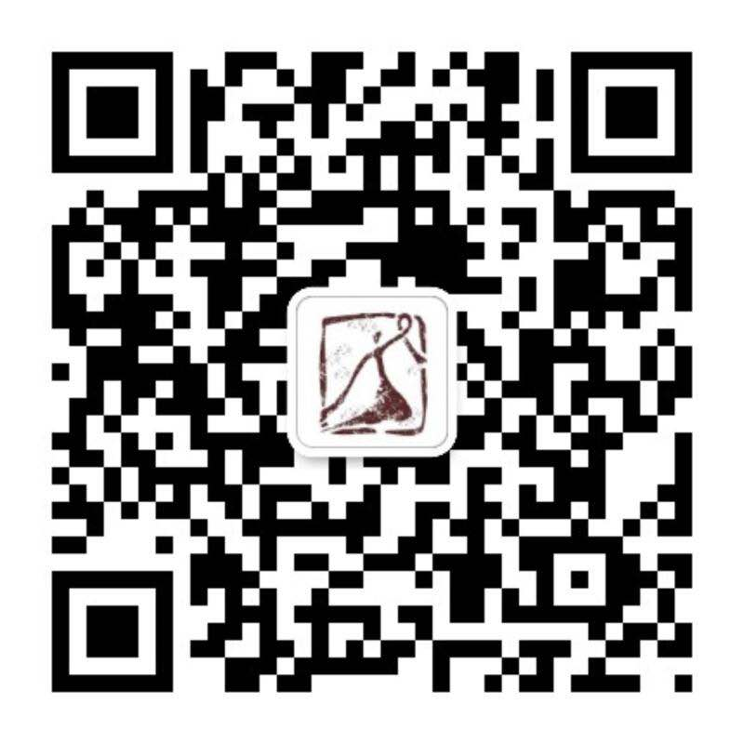
报名方法二：到汉画像砖博物馆（同安路719号）现场报名，或拨打报名电话：18562618539高老师。
报名方法三：关注“崇汉文博”（微信号：chonghanwenbo）进行微信报名；
公益直播报名二维码

四、直播活动
直播活动定于2017年7月1日至7月10日。接到正式报名申请后，我们将由专人与参加单位及个人对接直播时间，提供直播服务，并组织电视台、报社记者现场采访报道。
五、集中展示和奖励
全部直播活动结束后，我们将根据专家意见和网络点赞，挑选100个优秀家庭进行表彰。对在组织本次直播活动中取得优异成绩的单位，我们将颁发山东省人民政府第二届文化创新奖获奖项目“古意新曲”教学实验基地牌匾。

2017年6月21日

